

РОССИЙСКАЯ ФЕДЕРАЦИЯ

РОСТОВСКАЯ ОБЛАСТЬ

МУНИЦИПАЛЬНОЕ ОБРАЗОВАНИЕ «БЕЛОКАЛИТВИНСКИЙ РАЙОН»

АДМИНИСТРАЦИЯ БЕЛОКАЛИТВИНСКОГО РАЙОНА

ПОСТАНОВЛЕНИЕ
07.06.2019 № 928

О разработке проекта межевания территории в районе земельного участка с кадастровым номером 61:47:0050501:300 по ул. Береговая, 15 п. Виноградный, Белокалитвинского района, Ростовской области

В соответствии со статьей 43, пунктами 5, 13 статьи 46 Градостроительного кодекса Российской Федерации, Устава муниципального образования «Белокалитвинский район», на основании заявления Буценко М.В. от 16.05.2019 № 65.01/709 о разработке проекта межевания территории,

ПОСТАНОВЛЯЮ:
1. Разработать проект межевания территории, в районе земельного участка с кадастровым номером 61:47:0050501:300, расположенного по ул. Береговая, 15 п. Виноградный, Белокалитвинского района, Ростовской области, для определения местоположения границ образуемых земельных участков и включения земель в гражданский оборот муниципального образования «Синегорское сельское поселение», согласно приложению 1.
2. Настоящее постановление вступает в силу после его официального опубликования в Муниципальном вестнике общественно-политической газеты «Перекресток» и размещению на официальном сайте Администрации Белокалитвинского района в течении трех дней со дня принятия.
3. Контроль за исполнением настоящего постановления возложить на главного архитектора Белокалитвинского района И.А. Старцева.

И.о. главы Администрации района О.Э. Каюдин

Верно:
Управляющий делами Л.Г. Василенко

Приложение
к постановлению Администрации
Белокалитвинского района
от 07.06.2019 № 928

Схема границ разработки проекта межевания территории

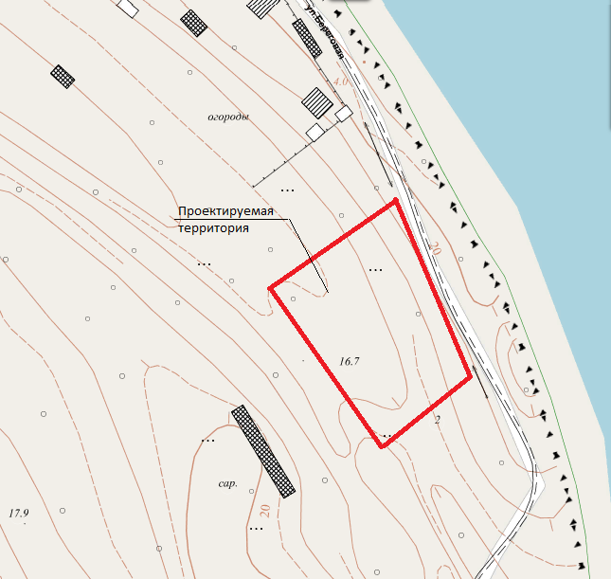

 - Границы разработки проекта межевания

Управляющий делами Л.Г. Василенко

